高级计算机系统结构_课程总结-徐升
第一章
系统结构的一种分类方法和设计准则
按“流”分类的方法：
(1) SISD 单指令流单数据流:
如传统的单处理机系统
(2) SIMD 单指令流多数据流:
如并行处理机系统
(3) MISD 多指令流单数据流:
实际上不存在, 但也有学者认为存在
(4) MIMD 多指令流多数据流:
如大多数多处理机系统
设计准则:
1. 只加速使用频率高的部件
2. 阿姆达尔(Amdahl)定律
3. 程序访问的局部性规律
计算机性能指标： 字长 速度 容量

第二章 Intel 系列处理器
第一节 Intel 8086处理器
Intel 8086处理器主要功能模块包括哪两个部分？
(1)执行部件 EU (2) 总线接口部件 BIU

Intel 8086执行部件 EU包括哪4部分？
指令译码器
运算器ALU
通用寄存器和标志位寄存器
控制逻辑

Intel 8086总线接口部件 BIU 包括哪5部分？
段寄存器
地址形成逻辑
总线控制逻辑及总线驱动器
指令队列
指令指针

Intel 8086寄存器 包括哪4类？各类包括哪几个？
通用寄存器 AX
BX
CX
DX
指针及变址寄存器
SP 堆栈指针
BP 基地址变址寄存器
SI 源变址寄存器
DI 目的变址寄存器
段寄存器
CS 代码段基地址寄存器
DS 数据段基地址寄存器
SS 堆栈段基地址寄存器
ES 附加段基地址寄存器
专用寄存器
IP 指令指针
FR 标志位寄存器

Intel 8086存储器的结构
数据存放的格式是什么？需要几个总线周期？
对一个16位的操作数, 存放方式是: 存放在两个连续存储单元, 低字节存放在偶数地址单元, 高字节存放在奇数地址单元。需要两个总线周期

存储器分段以及地址的形成
Intel 8086将存储器逻辑上划分为多大一个段？
64K

如何计算实际访问单元地址？
实际访问单元地址=段基地址*16+段内偏移量

为什么8086/8088的存储器要分段？

8086的中断系统
中断源分为哪两类？各包括哪几种中断？
- 外部中断
INTR 屏蔽中断
NMI 非屏蔽中断
- 内部中断
除法出错中断范围;
➢ 单步中断;
➢ 断点中断;
➢ 溢出中断等;

什么内部中断？
处理器运行过程中, 由于其内部某种异常或错误而在内部自动产生的

中断响应过程是什么？
中断请求信号INTR→处理器→中断响应周期→处理器取得中断类型码→将类型码转换为中断服务器程序地址→程序计数器→中断服务器程序。
- Intel 80286
Intel 80286与8086的显著区别有哪些？
1. 地址线和数据线不再分时复用, 简化了硬件设计;
2. 增加了地址线的宽度, 物理地址空间增加到16M
3. 增加了新的指令, 以增强其控制能力。
4. 引入存储管理中的虚存管理机制。

80286微处理器的结构
主要构成有哪些？各相当于8086的什么部分？关系图什么样？
IU 指令部件
EU 执行部件
相当于8086的EU
AU 地址部件
BU 总线部件
相当于8086的BIU
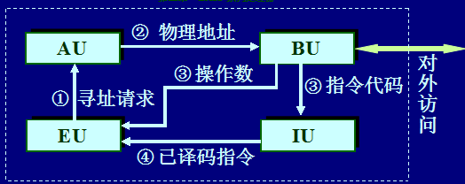

AU ，BU， IU ，EU的功能各是什么？
AU: 按EU请求的寻址方式形成物理地址。
BU: 按AU形成的物理地址, 完成EU所请求的寻址过程和数据传送。
IU: 完成指令译码
EU: 执行指令所要求的功能。

AU ，BU， EU的主要构成各是什么？
AU： 段基地址寄存器 地址加法器 段容量寄存器
描述子表基地址寄存器 段限检查器
BU：总线时序控制器 总线地址驱动器
• 数据收发器 6字节指令预取队列
EU：运算器、微程序控制器、寄存器、相关时序电路

80286的寄存器有哪几类？与8086的是否有区别？
第一类: 通用寄存器, 与8086相同。
第二类: 指针和变址寄存器, 与8086相同
第三类: 段寄存器与8086相同, 用法上有所区别:
实地址模式: 与8086相同，
虚地址保护模式: 存放选择子, 而非段基地址
第四类: 状态与控制寄存器

标志位寄存器FR: 在8086基础上增加了哪几位？
任务嵌套标志NT (1位)
I/O特权级标志IOPL (2位)
新增机器状态字MSW (16位寄存器)
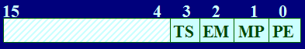
各标志位有什么意义？
PE(保护模式标志)：
当PE←1, 处理器进入虚地址保护模式
MP(协处理器监视位)：
系统配置有80287时, 自动将MP←1,否则MP←0
EM(协处理器仿真位)：
系统中没有协处理器且应用程序需要协处理, 则
用软件仿真协处理器的功能, 将EM←1。
TS(任务切换标志)
用于标识发生了任务切换, 如果新任务需要使
用协处理器, 则需要防止原任务的协处理程序
现场被破坏

对80286地址流水线进行简单描述？
当前周期发出下一个总线周期所需要的地址;
或 上一个周期发出当前周期所需要的地址。

80286地址流水线的作用是什么？
采用地址流水线后, 由于地址信号的提前建立,与非地址的流水线相比, 可以尽量减少插入Tw等待周期。因而加快了访存速度。但并没有提高存储器的速度。

80286的工作模式有哪两种？
(一) 实地址模式
(二) 虚地址保护模式

虚地址保护模式两个方面的含义是什么？
(1)虚地址: 程序设计者可以寻址一个比实际物理地址空间(16M)大得多的虚存空间(1000M)
(2) 保护
保护什么?
对存储空间的(数据和程序)保护

为什么需要保护？
多任务机制的引入
保护的具体内容是什么？
地址空间上的保护
特权级的保护
访问权限的保护
描述子的作用的作用是什么？
刻划存储段的属性(比如一个段的保护属性), 并提供虚地址到实地址转化的信息

描述子的引入, 存储器构成就由若干存储段和若干存储段的描述子构成, 因此存储器的组织形式就由实地址模式的单一的“存储段”变为两级结构, 即:
一系列可变长的段(1 ~ 64K)
一系列的描述子

对描述子按作用范围和功能分别分类：
按描述子的作用范围：局部描述子和全局描述子
局部描述子：刻划某一个任务所要访问代码段或数据段的描述子, 作用于该任务所要访问的范围。这些描述子的组合构成一个描述子表, 称为局部描述子表LDT。每个任务都有一个LDT。
全局描述子：作用范围涉及系统中所有的代码段和数据段。所有这些描述子的组合构成一个全局描述子表GDT。整个系统只有一个GDT。

从描述子的功能来划分：
数据/代码段描述子、 门描述子 、任务状态段描述子
数据/代码段描述子：用于刻划一个存放数据或代码的存储段的各种属性。
门描述子:实现不同任务间的转换和同一任务的不同代码段之间的转移。

保护模式下寻址过程示意图：
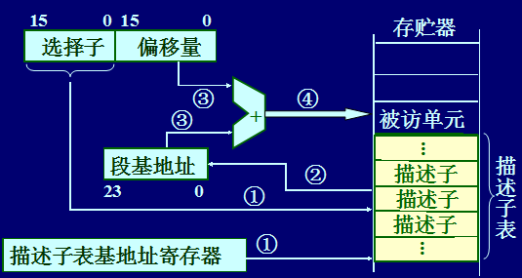

数据/代码段描述子的结构
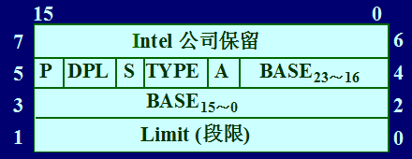

描述各字段的意义：
BASE23-0 :描述子所描述的那个段的段基地址
Limit (段限):该段的最后一个字节的偏移量, 指明该段的大小。
A: 所描述的段是否被访问
该段已被访问过, 则 A =1
该段未被访问过, 则 A =0
S: 描述子类型
1 数据代码段描述子
0 系统描述子(如门描述子/任务状态段描述子)
DPL:规定可以访问该描述子所描述的那个段的任务的最低特权级。
P: 0 该描述子所描述的段不在物理空间
1 该描述子所描述的段在物理空间
TYPE:由三位构成, 即数据段(E, ED, W) 或代码段(E, C, R)。
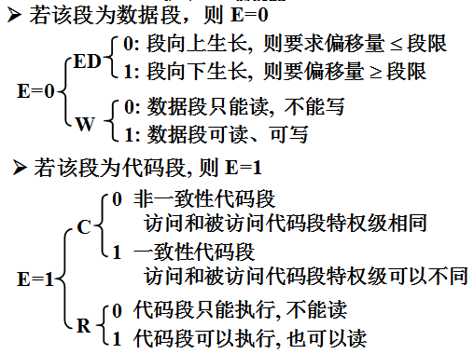

程序如何访问描述子? (描述子的地址在哪里?)
系统提供三个寄存器存放描述子表的基地址, 称为描述子表基地址寄存器, 分别为:局部描述子表基地址寄存器LDTR 全局描述子表基地址寄存器GDTR 中断描述子表基地址寄存器IDTR

选择子指明了什么？
指明使用该选择子的任务的特权级
• 指明所要访问的描述子在描述子表中的偏移量
• 指明访问全局描述子表还是访问局部描述子

选择子结构：
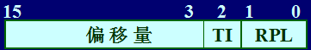
RPL: 请求特权级, 用以表示使用该选择子的任务的特权级
TI: 区分访问全局描述子还是局部描述子。
0 访问全局描述子
1 访问局部描述子
偏移量D15～D3:所要访问的描述子在描述子表中的偏移量(以描述子表基地址寄存器的内容为基地址)。

虚存空间的计算
可以访问的描述子的数量为213=8K (个描述子)
TI位区分了全局描述子或局部描述子, 因此可以访问的描述子的总数为: 28K=16K (=214个)
一个描述子对应一个存储段, 段的最大空间64K, 因此可访问的最大存储空间(虚地址空间)为:16K64K=1000M

门描述子用途是什么？
用于代码段之间的转移控制和保护, 以及任务之间的切换:第一: 控制同一个任务内不同代码段之间的转移
第二: 控制任务之间的切换

类别有哪些？
调用门、中断门、自陷门、任务门
调用门/中断门/自陷门的应用范围是什么？
调用门：主程序调用子程序、转移指令
中断门：中断引起的代码段转移
自陷门：自陷引起的代码段转移

门描述子的格式
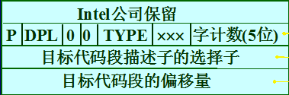
P：0 该描述子内容无效
1 该描述子内容有效
TYPE：4: 调用门
5: 任务门
6: 中断门
7: 自陷门
DPL: 与数据代码段中的DPL相同

对任务门：任务门与任务状态段描述子一起, 控制任务之间的切换。

任务门：
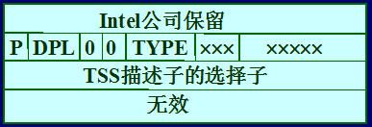

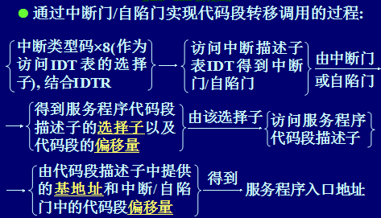
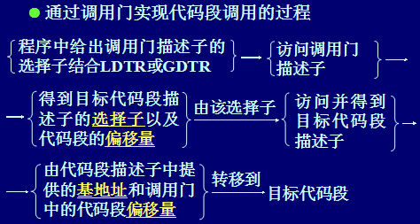

任务门的存放位置在哪？
任务门可在LDT、GDT和IDT任何一个表中。

任务状态段TSS是什么？
用于存放在任务被切换时刻的处理器现场的一个存储段。每个任务都有一个TSS。TSS中的内容随着任务执行的推进不断发生变化。

任务状态段描述子
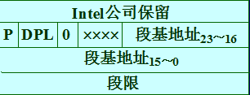
段基地址即为TSS的基地址

为什么任务状态段描述子不提供任务状态段的偏移量？

任务切换的引起有哪些？
任务切换可由JMP、CALL指令或中断(INT)指令, 异常或外部中断引起。

任务切换方式有哪些？各在什么情况下使用？
(1) 直接切换：同特权级之间或向更低的特权级切换, 可采用直接切换。直接切换不使用任务门, 直接引用任务状态段描述子的选择子来访问TSS, 以实现任务切换。
(2) 间接切换：间接切换则可以向任何特权级切换。从引用任务门开始, 由任务门提供目标任务状态段描述子的选择子。

- Intel 80386 微处理器
Intel 80386简述有哪些？
1. 32位的总线宽度, 支持4000M的存储空间;
2. 一定程度上的指令流水线;
3. 双重的虚地址保护功能(分段和分页保护);
4. 减少了每个总线周期的T时钟数;
5. 支持数据总线的8、16、32位数据传送;
6. 支持片外高度缓存。

80386功能部件由哪6个部分组成？各部分功能是什么？
(1)BIU(总线接口部件):
完成指令预取请求和执行单元的数据存取请求,
数据存取请求优先于指令预取请求。
(2) IPU(指令预取部件):
16字节指令预取队列, 提出预取请求
(3) IDU(指令译码部件): 完成指令译码。
(4) SU(分段部件):完成执行单元的地址请求, 将虚地址转换为线性地址。 允许分页: 线性地址=物理地址
若允许分页: 线性地址为页地址(虚地址)
(5) PU(分页部件):将线性地址转换为物理地址
(6) EU(执行部件):完成指令所要求的功能。
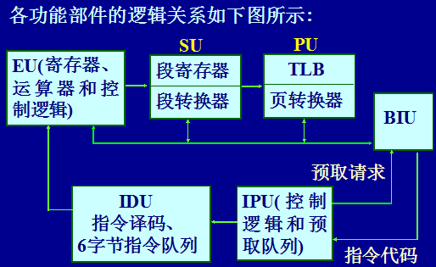
80386寄存器分为哪6大类？
- 通用寄存器(8个)
2、段寄存器(6个)增加了两个数据段寄存器FS和GS
3、控制寄存器(4个) CR0～CR3
CR0:由80286的MSW寄存器演变而来,并增加了2位
PG：1: 允许分页 0: 不允许分页
ET：协处理器扩展位
1: 系统配置80387(协处理按32位规程)
0: 系统配置80287(协处理按16位规程), 或没有协处理器
(2) CR1: 未使用
(3) CR2: 页故障地址寄存器, 存放出现故障的页的32位线性地址
(4) CR3: 页目录基地址寄存器, 存放页目录表的基地址。
80386部分引脚功能：
1、数据引脚: D31～D0
2、地址总线32位: A31～A2
字节选择信号

为什么80386以及80486的地址引脚设置成
A31～A2而不是A31～A2 A1 A0 ?
如何在逻辑电路不变的情况下:
同时选中 四个字节
或者只选 三个字节
或者只选 二个字节
或者只选 一个字节

总线控制信号
地址状态信号
下一个地址请求
总线宽度控制信号
80386的保护模式
80386提供哪两种存储管理模式？
分段和分页

分段管理的特点是什么？优点和缺点各是什么？
特点：对存储空间的逻辑划分。
优点：对模块化(结构化)程序设计方式提供了很好的支持。
缺点：① 段长可变不固定, 管理更复杂;② 空间碎片较多;③ 访问字节数 ∕传输字节 可能很小

分页管理的特点是什么？优点和缺点各是什么？
80386的分页机制采用每4K为一个页面。
特点：对存储空间的物理划分
优点：① 页面长度固定, 管理机构简单② 访问字节数/传输字节通常更大
缺点：① 一个页面内的程序或数据可能不具有完整意义, 不利于结构化程序设计② 存在“内零头”

分页管理:
采用二级查表机制将线性地址转换位物理地址:
第一级表: 页目录
第二级表: 页表
保护属性在页目录项和页表项的相应字段中体现
为加快地址转换速度: TLB表(快表 )

80386的I/O
端口寻址：采用端口独立寻址方式
低16位地址寻址64K空间
寻址方式：直接寻址和间接寻址
直接寻址：指令中直接给出以立即数方式的端口地址, 范围是0~255。
间接寻址：端口地址由寄存器(DX)来指示, 寻址范围0~65536(64K)。

高速缓冲存储器(Cache)
Cache工作所依据的基本原理是什么？
“程序执行的局部性规律” 包括:时间局部性规律和空间局部性规律

什么是时间局部性规律和空间局部性规律？
时间局部性规律:
程序执行过程中近期被访问的信息可能很快将被再次访问; (典型情况: 程序中大量的循环)
空间局部性规律:
那些与被访问的地址相邻近的信息可能很快被访问;(典型情况: 程序顺序执行)

Cache的淘汰算法有哪些？
● 先进先出算法
● 随机淘汰
● LRU(最近最久未使用淘汰)算法
● LFU算法(访问次数最少的内容被淘汰)

高速缓存的三种主要结构是什么？
● 全关联式高速缓存
● 直接对应式高速缓存
● 多组关联式高速缓存

高速缓存的数据一致性问题有哪两种情况？
- 高速缓存内容丢失
- Cache内容过时

高速缓存内容丢失的解决方法是什么？
直写方式：写命中Cache时, 同时将该数据写入对应的主存单元, 使Cache和主存的同一地址中内容保持一致。
回写方式：对Cache的每一数据块, 增加了一个“更新位”。当写命中Cache时, 不将该数据立即写入内存, 只将“更新位”置“1”, 用来指明当前Cache内容与对应的主存单元是不一致的。

什么是Cache内容过时?
Cache内容不能反映当前系统的状况。

Cache内容过时的原因是什么？
某CPU向自身Cache写入新内容并同时写入对应的共享区内存, 使其他Cache相同地址单元不能反映该“更新”情况, 使这些单元内容过时。

发生Cache内容过时的条件有哪些？
多机(多处理器)系统
● 各处理器有自己的Cache
● 多处理器共享一部分内存区域

解决Cache内容过时的方法有哪些？
总线监视
不可高速用存储器
硬件透明性
Cache清除

Cache主要性能指标
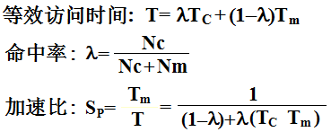

第四节 Intel 80486处理器
80486的主要改进有哪些？
① 增加了数据的猝发传送方式;
② 指令预取队列长度, 由16字节增加到32字节;
③ 片内集成了8K的Cache, 并支持片外Cache;
④ 片内集成了浮点协处理器FPU;
⑤ 支持数据位的奇偶校验;
⑥ 指令流水线方式

80486的功能模块在在80386基础上, 增加什么？
(1) 8KCache
(2) 浮点协处理器 FPU
内部寄存器：通用寄存器/段寄存器/指令指针与80386相同
FR标志位寄存器: 新增标志位
AC对齐标志，仅在特权3
0 不作对齐检查
1 进行对齐检查 未对齐时产生异常中断
CR0~ CR3 控制寄存器
CR0 ：
CD： 1 读未命中时, 禁止填充Cache
0 读未命中, 允许填充Cache
NW：1 不允许直写
0 允许直写Cache
AM：1 允许AC对齐标志
0 禁止AC对齐标志
WP：1 任何特权级的任务, 对页面都只能读
0 按描述子/页目录/页表的规定实施读写保护
NE：
1 如果浮点部件出现异常, 则产生异常中断INT16
0 且输入引脚IGNEE有效, 忽略浮点部件出错

CR3：在80386基础上增加了两位:
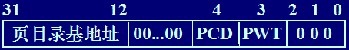
PCD：1 禁止页目录项的内容进入Cache
0 允许页目录项的内容进入Cache
PWT：1 片外Cache采用直写方式
0 片外Cache采用回写方式

80486的引脚功能
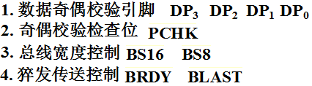

什么是猝发传送？
猝发传送是指每一个T(而不是每一个总线周期2个T)传送一个数据。
结束猝发传送有两种方式:
被访问设备主动结束:停止BRDY有效
CPU主动中止:发出BLAST信号

第三章 并行技术和高端处理器
提高并行性的三种技术途径是什么？
(1) 时间重叠
(2) 资源重复
(3) 资源共享

第一节 流水线技术
什么是流水线技术？
流水线技术是指将一个重复的时序过程分解成为若干个子过程, 而每个子过程都可以在其专用功能段上与其它子过程同时执行。

流水线性能指标
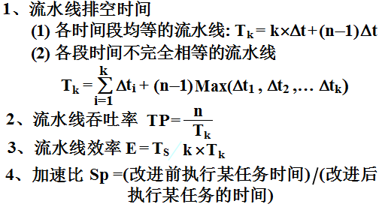

流水线相关有哪三种类型？
数据相关(真数据相关)、名相关、控制相关

流水线冲突有哪三种？
数据冲突：一条指令执行过程中, 需要前面的指令的
执行结果。
控制冲突：分支指令未执行完成时, 导致流水线不能
正常往下执行。
结构冲突：硬件资源满足不了指令重叠执行的要求,
而可能引发流水线阻塞。

分支预测技术：
1、分支历史表BHT
2、采用分支目标缓冲器BTB

第二节 向量处理技术
什么是向量处理机？
具有向量数据表示和向量指令的流水线处理机。

向量处理方式有哪几种？
水平(横向)处理方式
垂直(纵向)处理方式
分组(纵横)处理方式
- 高档微处理器
一、 Pentium基本型
Pentium基本型的主要特征是什么？
超级标量结构(双指令流水线)
双Cache(指令Cache和数据Cache分离)
分支预测技术
64位数据总线
RISC和CISC的结合

一、Pentium基本型功能部件
(1) 指令部件
U流水线: 可执行任何整数及浮点两类指令;
V流水线: 只能执行简单整数指令
(2) 双Cache
数据Cache与指令Cache分离, 提高操作的并行性
(3) 浮点部件
速度是80486内部浮点部件的3～5倍。
- 微指令ROM
采用CISC技术, 结合了RISC的设计思想, 一些简单指令(如加、减、移位等)直接用硬件逻辑电路实现, 复杂指令仍然采用微程序的设计思想(微指令ROM实现复杂指令)。
- 寄存器
通用寄存器、变址寄存器, 段寄存器以及指针与80486基本相同。增加了大量的测试寄存器和检查寄存器、性能监测的寄存器。
Pentium的主要技术改进有哪些？
超级标量结构(Super Scalar Architecture)
Pentium的指令流水线结构
分支预测技术
Cache的一致性协议

什么是标量处理器(Scalar Processor)？
处理器内部只有一个指令执行部件
一个周期执行一条指令

计算机系统中的三种基本的周期信号是什么？
指令周期
机器周期(总线周期)
时钟周期(节拍周期)

IPC (Instructions/per cycle)
即每一个总线周期(时钟周期)完成的指令数。
非流水线指令执行方式:IPC < 1
流水线指令执行方式:IPC = 1

怎样使 IPC > 1？
处理器内部有多个指令执行部件, 并且多个部件独立并行工作, 则可以使IPC >1。

超级标量结构:
① 处理器内有多个独立并行的流水线指令部件
② 具有IPC >1的处理能力。

Pentium的指令流水线结构采用五级流水线
指令预取(PF)
指令译码(D1)
地址生成(D2)
指令执行(EX)
写结果和设置处理器状态(WB)

Pentium对两条流水线的调度策略是什么？
按序发射按序完成策略

造成Pentium(包括其它CISC处理器)流水线阻塞的其它可能因素
① 指令码太长
② 执行阶段时间开销太大
③ 数据相关
④ 资源冲突

在CISC结构, 造成流水线阻塞六种可能的情况是？
指令太长, 一个周期不能取出全部指令码;
指令功能复杂, 单执行周期不能完成所要求功能;
无条件转移指令;
条件转移指令, 预测错误;
数据相关;
资源冲突；

二、Pentium MMX
Pentium MMX基本特征有哪些？
新增加57条多媒体信息处理指令
● 片内Cache容量从16K增加到32K
● SIMD技术: 一条指令同时处理多个数据
积和运算功能
● 饱和计算功能

MMX技术对编程环境的扩展
- MMX寄存器：
由8个64位寄存器MM0 ~MM7组成
(2) MMX数据类型：紧缩字节/紧缩字/紧缩双字/四字
(3) 单指令多数据执行方式
(4) 数据存放格式
- Pentium Pro
将CISC指令集转换为RISC指令集
● 双穴封装技术
● 14级流水线和指令乱序执行
● 寄存器重命名(Register renaming)

寄存器重命名的有点有哪些？
1. 在寄存器数量有限的情况下, 可提高指令执行的速度;
2. 在乱序执行的情况下, 解决“指令伪相关”。

什么是指令伪相关和指令真相关？
指令伪相关 — 乱序情况, 两条或多条指令同时向某一个寄存器写数据。
指令真相关 — 前述例子中, 一条指令的输入依赖于上一条指令的输出。

- Pentium II
在Pentium Pro体系结构中引入MMX功能;
二级Cache从256K增加到512K;
增加了可重命名的段寄存器
提高了主频

五、 Pentium III
新增70条指令(增强多媒体信息/3维信息/等处理能力;
增强的SIMD技术(既能处理整数也能处理浮点数);
256KB二级Cache集成在芯片核心内(非双穴封装);
处理器分离模式: 允许SIMD-FP和MMX并行使用

六、 Pentium IV
1. 新增指令, 增强多媒体信息/3维信息等处理能力;
2. 系统总线的速率400M;
3. 流水线级数提高到20级;
4. 高级动态执行(可以检查126条指令, 并决定执行顺序)
5. 执行跟踪缓存 (用于存储已解码的微指令OPs)
6. 快速执行引擎 (采用双重并发技术, 即两组ALU)
7. 超长管道处理技术(使流水线深度达20级)
8. SSE2指令集(Streaming SIMD Extension 2)
9. 增加静态分支预测作为动态分支预测的补充
10. Pentium IV的超线程技术 (3.06G主频)

动态执行技术是什么？
动态执行技术一般指集分支预测、数据流分析(即乱序执行)和猜测执行三种技术于一身。

Pentium4超线程技术特点是什么？
每个逻辑处理器可以独立执行不同的线程;
每个逻辑处理器都可以独立挂起/中断某个的线程;
各逻辑处理器共享系统总线接口、BIOS等。
新增加了逻辑处理单元
当两个线程都同时需要某一个资源时, 则其中一个要
暂停运行, 并让出资源; 直到这些资源空闲时才能继续

Pentium4 HT两个运行模式是什么？
单任务模式
多任务模式

超线程技术与超级标量结构的区别是什么？
超线程技术可以线程为单位来分配逻辑处理器
超线程技术还必须有操作系统的支持
超级标量技术是以指令为单位将指令分配到指令流水线

超线程技术与多处理器系统的区别是什么？
多处理器系统无需共享系统总线接口、BIOS等
超线程和超级标量技术都需要共享系统总线接口、BIOS等

七、Pentium 4的后续处理器
1. Prescott 处理器 (Netburst微架构改进版)
● 支持SSE-3指令集
● 流水线级数由以前的20级增加到了30级
● 改进了分支预测技术(增加BTB的长度)
● 改进了静态分支预测技术(加入距离判断算法)
● HT技术支持

2. Pentium D
沿用Prescott架构, 内核由两个独立的Prescott核心组成, 每个核心拥有独立的1MB L2缓存以及执行单元。取消了对HT技术的支持。

八、CORE2 处理器 (酷睿2)
双核结构
⬥ Wide Dynmaic Execution — 4组Decoder,
⬥ 双核共享L2 Cache, 减少了共享FSB的时延
⬥ 每颗核心 拥有3个独立预取器
⬥ 改进了功耗管理
⬥ 预解码功能－“Macro-Fusion技术(宏融合技术 )”
⬥ 存储器消歧(Memory Disambigutaion)

第四章 RISC微处理器技术
一、RISC起源
指令集: 控制器设计的基础
指令功能分解结合时序是设计的基本步骤
计算机工作过程：计算机在受控状态下的流动过程

受控的表现：
时间的控制-操作应在什么时间进行并完成
时机的控制-操作什么时刻进行
方向的控制-信息流动的起点与中点

二、RISC处理器特征描述
1. 简单固定的指令格式
2. 减少寻址方式和指令数量
3. 大容量Cache/大量寄存器
4. 流水线
5. 硬连控制
6. 采用存取式体系结构
7 . 哈佛结构
8. 重叠寄存器窗口
9. 优化编译

三、RISC和CISC对流水线的影响
可能造成CISC流水线阻塞的原因？
- 指令太长, 一个周期不能取出全部指令码;
- 指令功能太复杂, 一个执行周期不能完成;
- 无条件转移指令;
- 条件转移指令, 预测错误。
- 数据相关
- 资源冲突

可能造成RISC处理器流水线阻塞的原因
- 无条件转移指令;
(2) 条件转移指令, 预测错误。
- 数据相关
- 资源冲突

解决流水线阻塞的一些方法
无条件转移指令的解决方法：
1) 硬件自动冻结流水线周期
2) 延迟转移技术
3) 插入空操作指令(指令重调度)

条件转移指令的解决方法：
采用分支预测或指令重调度

数据相关的解决方法：
指令重调度或插入空操作指令或硬件自动冻结周期

资源冲突的解决方法：
① 硬件自动冻结(阻塞)某一个周期
② 从结构设计上避免冲突(对总线冲突)

第五章 64位微处理器
超长指令字VLIW的概念
VLIW技术(Very Long Instruction Word):
一种由编译程序实现指令并行的一种技术。即把多条指令(包含多个不同的操作)连在一起, 构成一条长指令(超长指令), 以增强并行处理能力。
VLIW实现的基本思路:
让编译程序将一个长指令字所包含的的不同操作调度(分配)到不同的功能部件。

VLIW结构主要特点
VLIW结构中的并行性和数据移动由编译来决定, 因而简化运行时资源的调度。
其主要特点是:
(1) 超长指令字被分成多个字段, 各字段独立控制各功能部件;
(2) 编译器识别可能出现的数据相关和资源冲突等, 并进行指令乱序, 故控制硬件较为简单;
(3) 在编译阶段完成超长指令字中多个可并性操作的调度;
(4) 并发操作在流水线的执行阶段完成;
(5) 指令字长度与与功能部件的数量有关。

一、Itanium 处理器
1. 显性并行指令计算(提供大量的资源来实现EPIC)
2. 指令断定技术(消除转移/分支指令并行)
3. 超长指令字(VLIW)技术
4. 推测执行技术(控制推则和数据推则)

EPIC体系结构的基本设计思想是什么？
(1) 利用编译调度硬件资源来提高指令并行度
(2) 简化芯片逻辑结构, 以提高主频和性能。
(3) 提供大量的资源来实现EPIC

“指令断定” 技术(断定执行)：
(1) 将分支指令断定为true值或false值
(2) 将为true和false的指令并行执行。当判断结果出来时, 再将断定错误的指令结果删除。
(3) 提供了64个断定寄存器, 每个断定寄存器可保存一位(true或false)。其值由比较指令比较的结果来决定。分支指令使用一对存有相反结果的断定寄存器。

推测执行技术分为“控制推测”和“数据推测”。
控制推测：将分支指令之后的取数指令提前若干个周期执行, 以消除访存延迟, 提高并行度。
数据推测：用于解决提前取数指令后所产生的数据相关。

二、Itanium2
1. 新的高速缓存结构
2. 每时钟周期执行更多指令(增加每个包发射的指令)
3. 更高的并行能力(增加了2个指令整数单元)
4. 提高了带宽和吞吐量

三、AMD 64位处理器
(一) 64位Opteron处理器(皓龙)
1. 兼容X86指令集,兼容32位和64位软件
2. 直接连接结构减少系统瓶颈
• 存储器与CPU直接连接, 以优化存储器性能;
• I/O与CPU直接连接, 有利于I/O吞吐量;
• CPU直接与CPU连接, 有利于SMP的设计。
3. HyperTransport 技术
4. 三条整数单元和三个浮点单元

(二) AMD Athlon64 位处理器(速龙-双核 )
● 仲裁部件(对两个核心的任务进行仲裁和调度)
● 交叉开关(对两个核心之间的通信进行协调)

四、多核CELL处理器 (异构多核)
1. 九个处理器核心(1个主处理器+8个协处理器);
2. 时钟频率可达4GHz以上;
3. 采用向量处理方式
4. 四条128位环形内部总线

第六章 微机总线技术
一、总线分类
1. 片总线：一般由CPU引出, 用于直接连接ROM、RAM、接口芯片等
2. 内总线：常所说的微机总线(底板总线等)
3. 系统总线：用于系统之间的连接
4. 外总线(通信总线)：微机系统与其它外部仪器设备相连的总线。

总线标准四个特性是什么？
1. 物理特性:即总线的物理连接方式
2. 功能特性: 描述信号线功能
3. 电气特性:如传送方向、驱动能力、抗干扰能力、正负逻辑等
4. 时间特性:如信号有效的时机、有效持续时间等。

总线上的数据传送
数据传送的过程：
① 系统中只有一个总线主设备:
主设备可直接寻址并读写从设备。
② 系统中有多个总线主设备:
申请阶段:向总线分配机构提出总线请求, 获准后下一个总线周期开始占有总线的使用权;
寻址阶段:主设备发出地址及命令寻址从设备;
数据在总线上传送;
传送结束, 释放总线。
数据传送的时序配合方式：
① 同步方式
② 异步方式
③ 半同步方式(扩展的同步方式)

总线数据传输率：
总线频宽即是总线所能达到的最高传输率, 单位为兆字节/秒(MB/s) 。
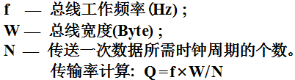

微机总线的发展 —总线标准
PCI总线 (外设部件互连标准)主要特点:
(1) 拥有32位和64位两种数据通道;
(2) 支持猝发传送
(3) 提供支持多机系统的总线仲裁机制
(4) 采用与处理器无关设计
(5) 与ISA、EISA、VESA、MCA等总线全兼容。
(6) 具有自动匹配功能

PCI的扩展 — PCI-X总线
PCI-XPCI的总带宽由133MB/S增至1.066GB/s;
采用了分离实务(即多任务)的设计模式

PCI-Express (PCI–E)
与PCI相比, 最大区别是PCI-E采用了点到点传输技术, 使之具有高数据传输率:
各PCI E设备拥有自己独立的数据连接, 每个设备在要求传输数据时, 建立自己的传输通道, 对于其他设备该通道是封闭的, 可实现设备之间并发数据传输。

总线仲裁技术的方式有哪两种？
- 集中仲裁方式
1、链式仲裁
2、改进的链式仲裁
3、计数查询方式
4、并行仲裁方式(独立请求方式)
(二) 分布式仲裁方式
1、优先权编码法
2、令牌环优先级仲裁方式

第七章 系统性能评价简介
系统性能评价技术有哪几种？
分析、模拟、测量

模拟技术的三种建模方式：
(1) 按系统的运行特性建立系统模型;
(2) 按系统工作负载情况建立工作负载模型;
(3) 编写模拟程序, 模拟被评价系统的运行。

与程序执行的时间相关的两大因素:
(1) 时钟频率(MHz)；
(2) 执行程序使用的总时钟周期数

CPU性能公式
CPU时间 = 总时钟周期数*时钟周期
= 总时钟周期数/ 时钟频率
CPU时间 = CPI*IC*时钟周期= CPI*IC /时钟频率

IC(程序执行的指令数)
CPI(每条指令所需时钟数)

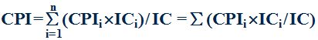
(ICi / IC)反映了第i种指令在程序中所占比例,
CPI反映了指令平均所需时钟数
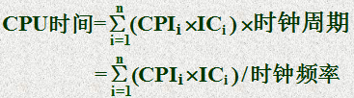

常见的评价指标
(1) 时钟频率(主频)
(2) 指令执行速度法 (MIPS)
(3) 等效指令速度:吉普森(Gibson)法
(4) 数据处理速率PDR法
(5) 核心程序法(主要介绍了SPEC基准测试程序)

